 | Name: | Klasse: | Datum: |  | KV 1
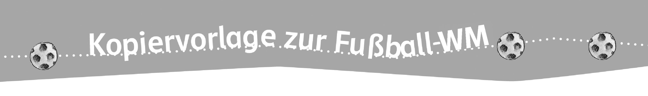
www.zahlenbuchfanclub.de

 | Teilnehmer Finale
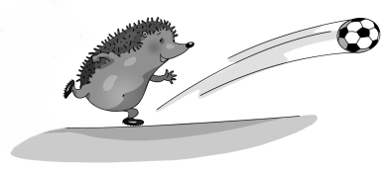 | Sieger Halbfinale | Sieger Halbfinale | 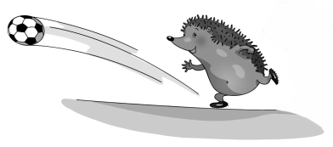
 | Teilnehmer Halbfinale
 | Sieger Viertelfinale | Sieger Viertelfinale
 | Sieger Viertelfinale | Sieger Viertelfinale
Teilnehmer Viertelfinale
Sieger Achtelfinale | Sieger Achtelfinale | Sieger Achtelfinale | Sieger Achtelfinale
Sieger Achtelfinale | Sieger Achtelfinale | Sieger Achtelfinale | Sieger Achtelfinale
Teilnehmer Achtelfinale
1. Gruppe A | 1. Gruppe E | 2. Gruppe A | 2. Gruppe E
1. Gruppe B | 1. Gruppe F | 2. Gruppe B | 2. Gruppe F
1. Gruppe C | 1. Gruppe G | 2. Gruppe C | 2. Gruppe G
1. Gruppe D | 1. Gruppe H | 2. Gruppe D | 2. Gruppe H

Gruppe A | Gruppe B | Gruppe C
Russland | Portugal | Frankreich
Saudi-Arabien | Spanien | Australien
Ägypten | Marokko | Peru
Urugay | Iran | Dänemark
Gruppe D | Gruppe E | Gruppe F
Argentinien | Brasilien | Deutschland
Island | Schweiz | Schweden
Kroatien | Costa Rica | Mexico
Nigeria | Serbien | Süd Korea

Gruppe G | Gruppe H
Belgien | Polen
Panama | Senegal
Tunesien | Kolumbien
England | Japan

1
Wie viele Teams nehmen an der Fußball-WM teil? Es nehmen 32 Teams teil.

2
Wie viele Teams kommen ins Viertelfinale? 8 Mannschaften spielen im Viertelfinale.

3

Um herauszufinden, wer der Beste ist, spielt in den Gruppen immer jeder gegen jeden.
Wie viele Spiele finden in jeder Gruppe statt? Es finden in jeder Gruppe 6 Spiele statt.

4

Im Achtelfinale spielt jedes Team genau einmal. Wer verliert, scheidet aus.
Wie viele Achtelfinal-Spiele finden statt? Es sind 8 Spiele im Achtelfinale.

5

Stelle weitere Fragen und beantworte sie.

